отчёта по лабораторной работе №4

Знакомтсво с операционной системой Linux

Джумаев Бегенч

Содержание

# Цель работы

Познакомиться с операционной системой Linux, получить практические навыки работ

# Выполнение лабораторной работы

1. Я ознакомилась с теоретическим материалом.
2. Я загрузил компьютер.
3. Я перешел на текстовую консоль. На моём компьютере доступно 6 текстовых консул.
4. Я перещаюсь между текстовой консолдями с помощью сочетания клавиш Ctrl+Alt с одной из функциональных клавиш (F1-F6).
5. Я зарегестрироваль в текстовой консоли операционной системы. Я использовал логин bdzhumaev. При вводе пароля никакие символы не отображаются.
6. Я завершил консольный сеанс с помощью комбинации клавш Ctrl+Alt+F7.
7. Для перехода из текстового режима в графический необходимости нажать комбинацию клавиш Ctrl+Alt+FNN.
8. Я ознакомилась с менеджером рабочих столов. Менеджер рабочих столов GNOME.
9. Я поочередно зарегистрировалась в разных графических менеджерах рабочих столов (GNOME,KDE,XFCE) и оконных менеджерах (Openbox).

Openbox

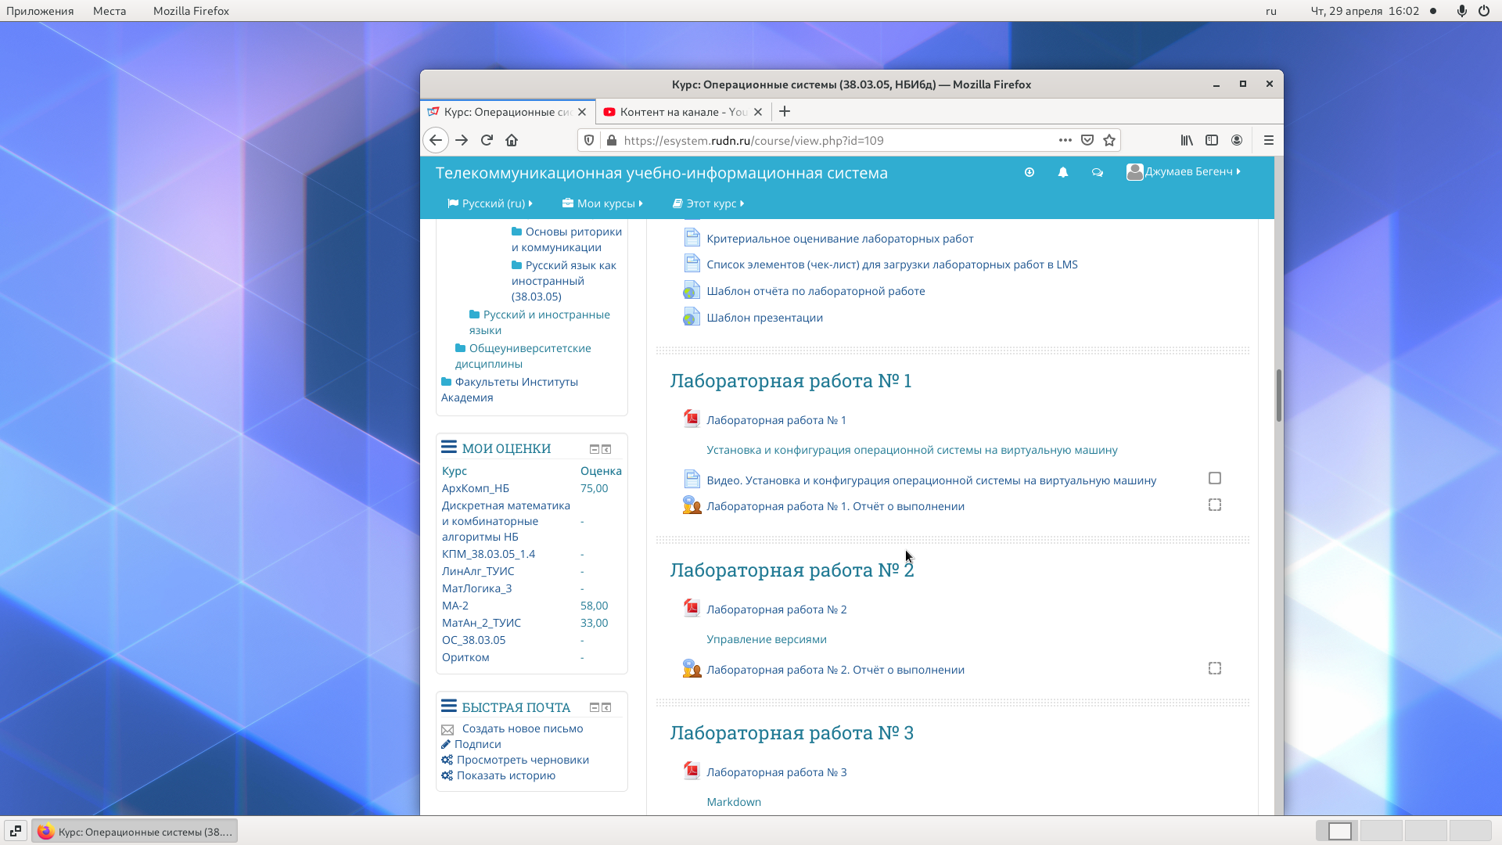

Plasma (KDE)

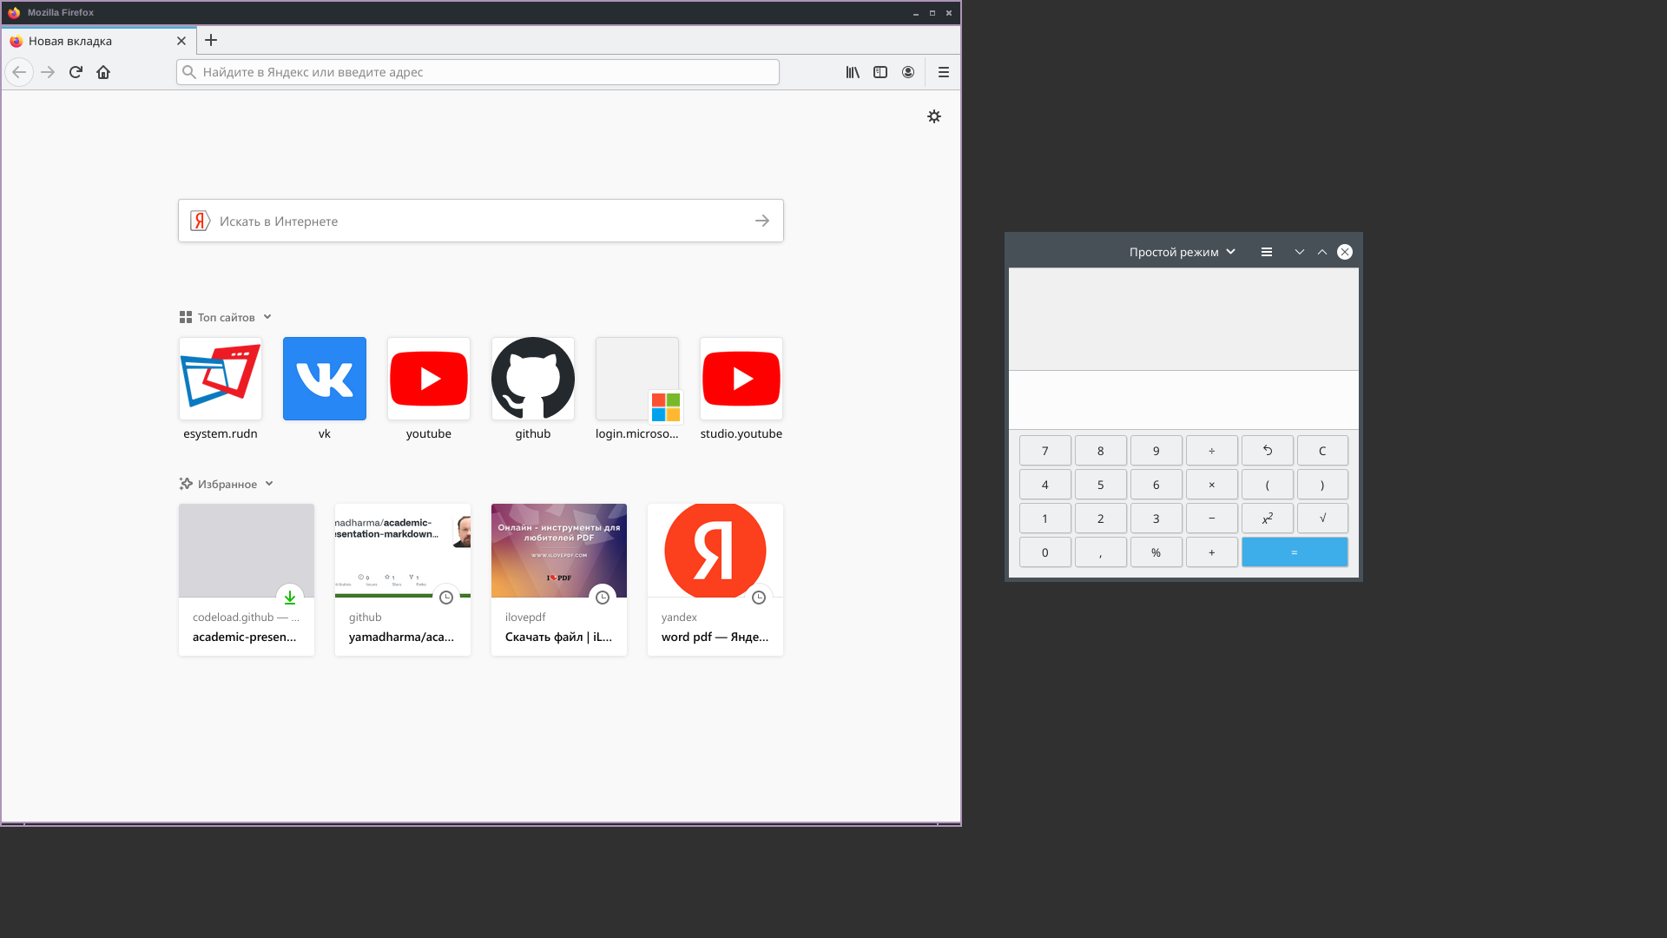

XFCE

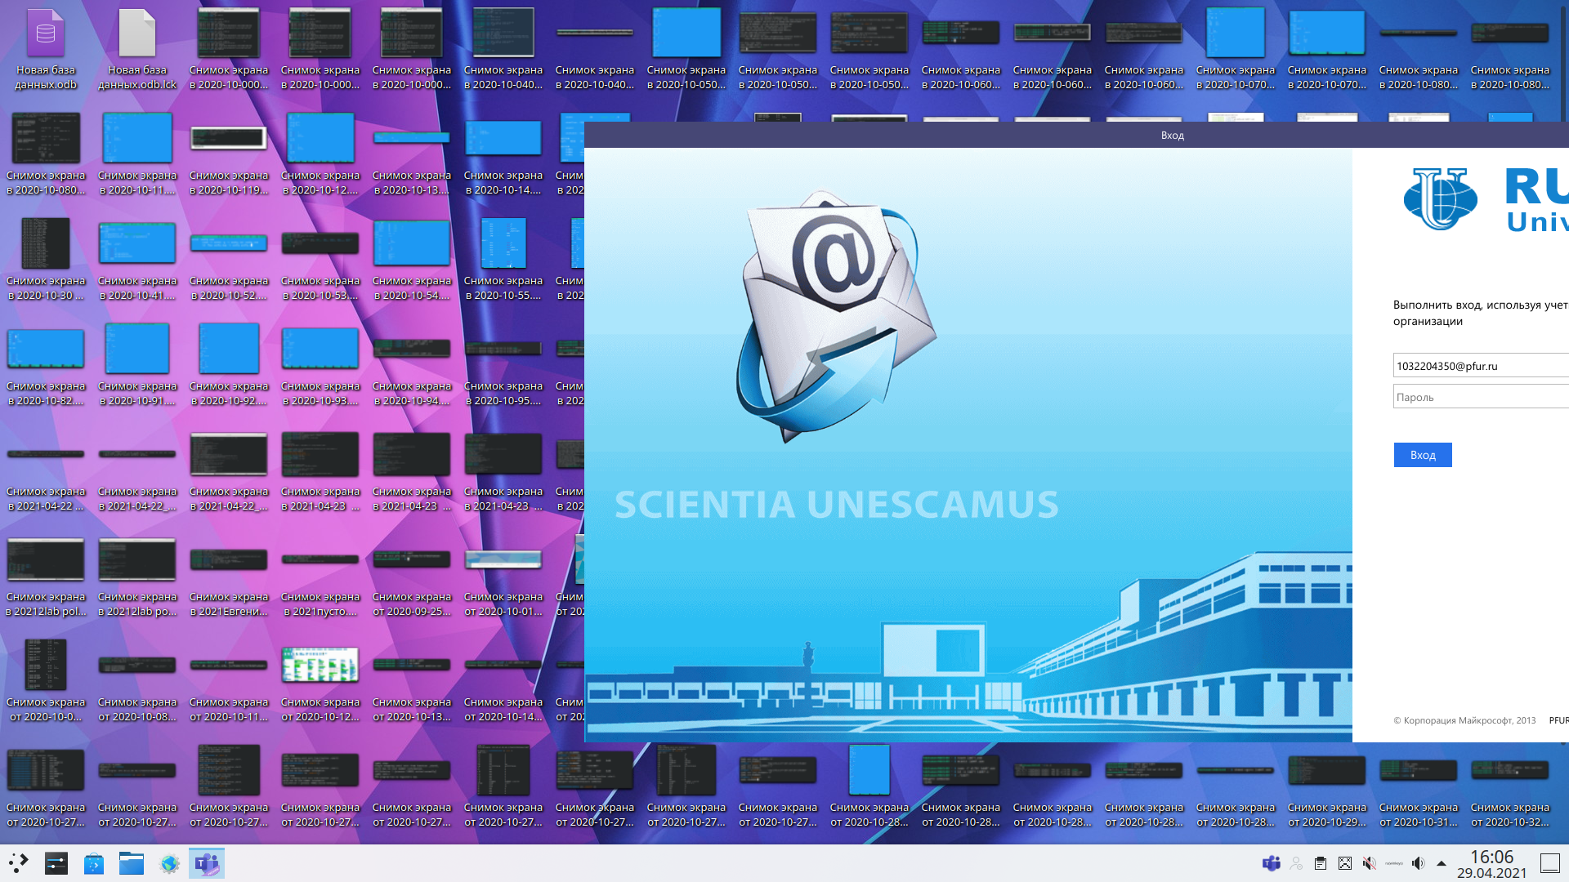

GNOME

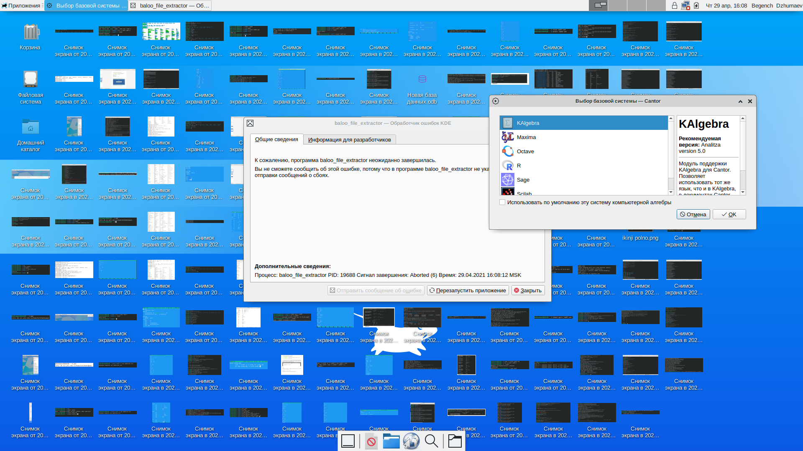

На моём компьютере установлены следующие графические менджеры:GNOME, XSession, awesome и

1. Я узичил список установленных программ и запустил поочередно браузер, текстовой редак

# Выводы

Я ознакомился с операционной системой Linux, получил практические навыки работы с консоль

научился применять средства котроля версий.